Запрос:
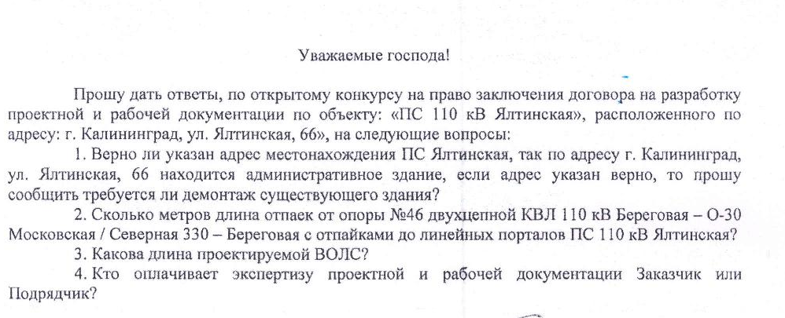

Разъяснения:
- Адрес указан верно. Границы земельного участка находящегося в составе ЗУ № 39:15:133302:12, ещё не сформированы. Демонтаж не требуется.
- Длинна отпайки – около 50 м с установкой отпаечной опоры.
- Длинна ВОЛС - 50 м.
- Затраты на экспертизу несёт Заказчик.

